Gita di un giorno alle Isole Borromee- Venerdi 24 maggio
Partenza da Hotel con servizio battello privato intorno alle 10:00-10:30 (orario da definire) con il seguente programma:
Isola Madre, visita al giardino botanico con guida 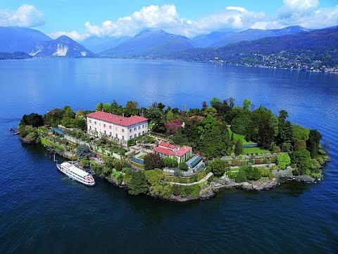
Isola Pescatori con pranzo al Ristorante Belvedere
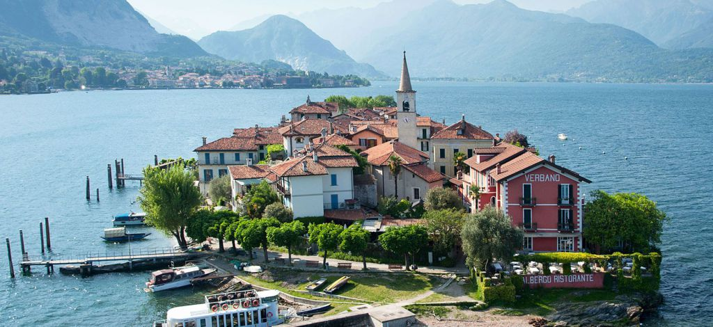

Isola Bella con visita al Palazzo Borromeo con guida
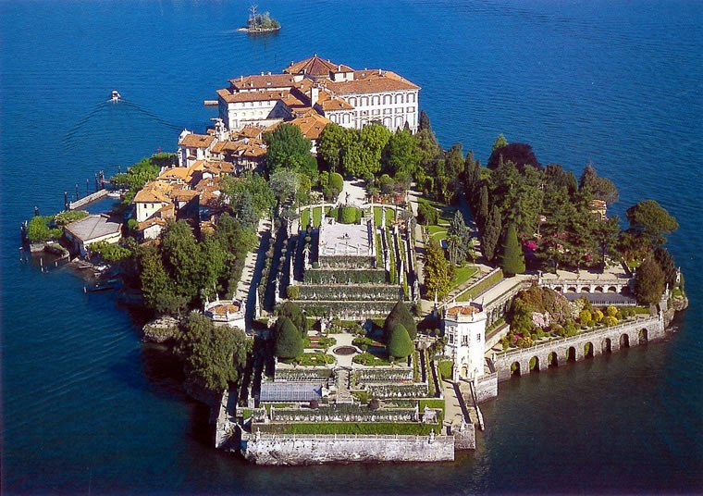
Rientro in Hotel
Prezzo : 50 euro incluso di trasporto , ingressi , guide e pranzo *
*pranzo include un primo , un secondo,dolce , caffè e acqua minerale (vini esclusi)

Gita di un giorno Lago D’Orta – Isola San Giulio- Orta – Sabato 25 maggio
Trasferimento con Bus da Hotel ad Omegna (partenza indicativa ore 10:00)
Con motonave da Omegna a Isola di San Giulio- visita isola e vista Basilica San Giulio
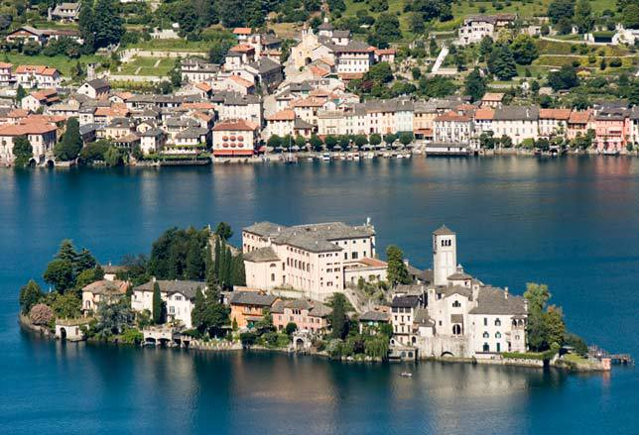
Pranzo sull’Isola presso ristorante San Giulio .Trasferimento con motonave da Isola San Giulio ad Orta – visita Orta
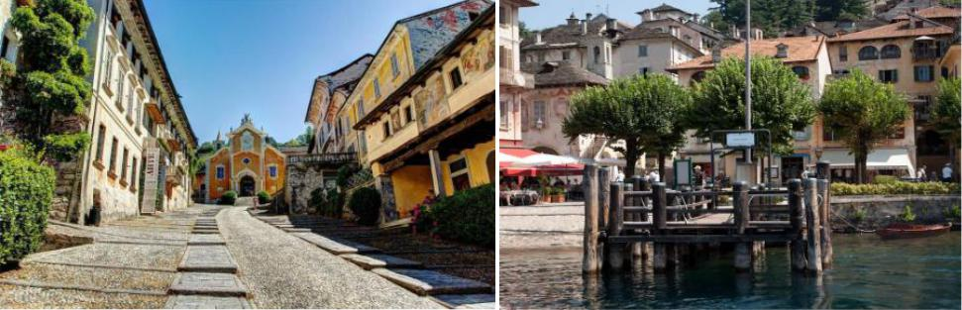
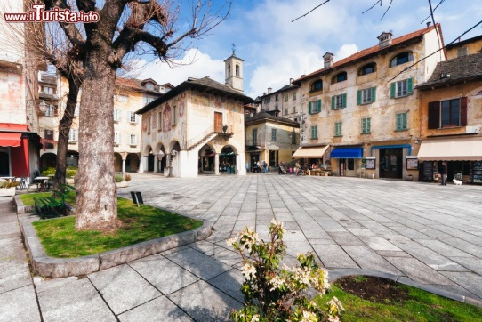
Trasferimento con motonave ad Omegna
Rientro con Bus in Hotel (per 18:30-19 indicativamente )
Prezzo : 50 euro incluso di trasporti , guida e pranzo *
*pranzo include : antipasto, primo, secondo con contorno, dolce, acqua minerale , vino ¼ (caraffa), caffè
Per problemi logistici la gita sul lago d’Orta si effettuerà con un minimo di 30 partecipanti e potrà accogliere massimo 50 partecipanti.

